응용전기전자실험
결과 보고서
실험 일자 : 2024.09.26
제출 일자 : 24.09.30
작성자 (조) : 2024 권준혁 (2조)
실험3. Sinusoidal Steady-State Analysis
1. Abstract
이번 실험에서는 정현파 정상 상태에서의 RC 회로 및 RL 회로의 동작을 분석한다. RC 회로에서 정현파 입력 신호에 대해 저항값을 변화시키며 전압 파형, 시간차, 위상차, 그리고 진폭의 변화를 측정한다. 또한, 저항값은 고정하고 주파수의 값을 변화시키며 위와 동일한 회로의 특징들을 측정한다. 마지막으로는 RL 회로를 구성하고 정현파 입력 신호에 대해 주파수의 값을 변화시키며 위와 동일한 회로의 특징들을 측정한다.

2. Results
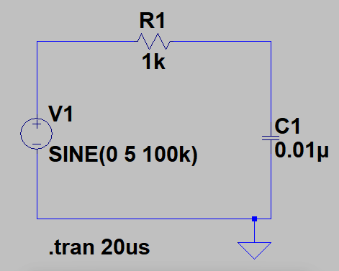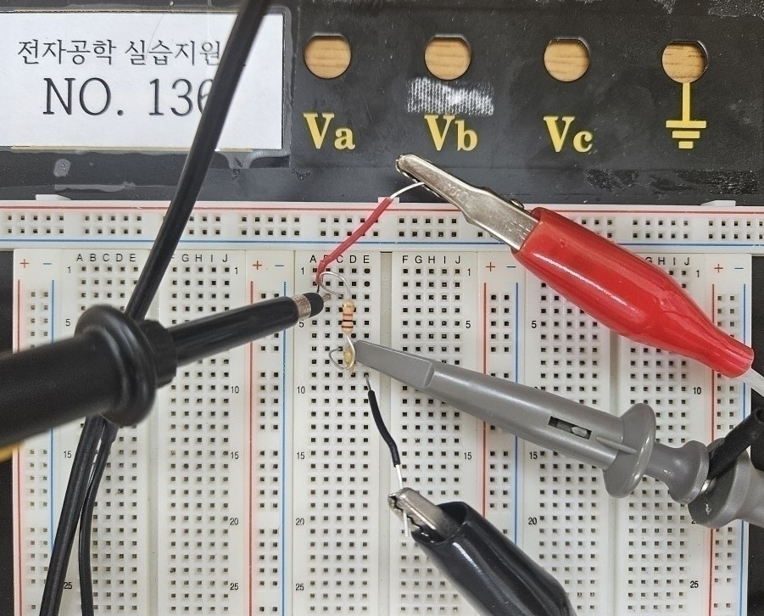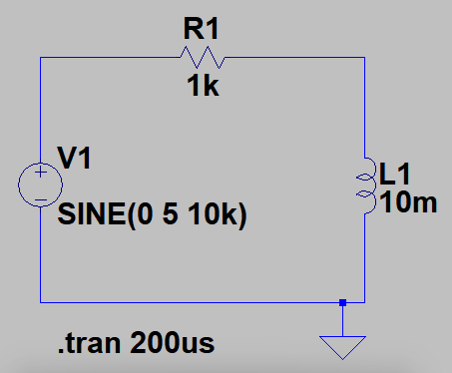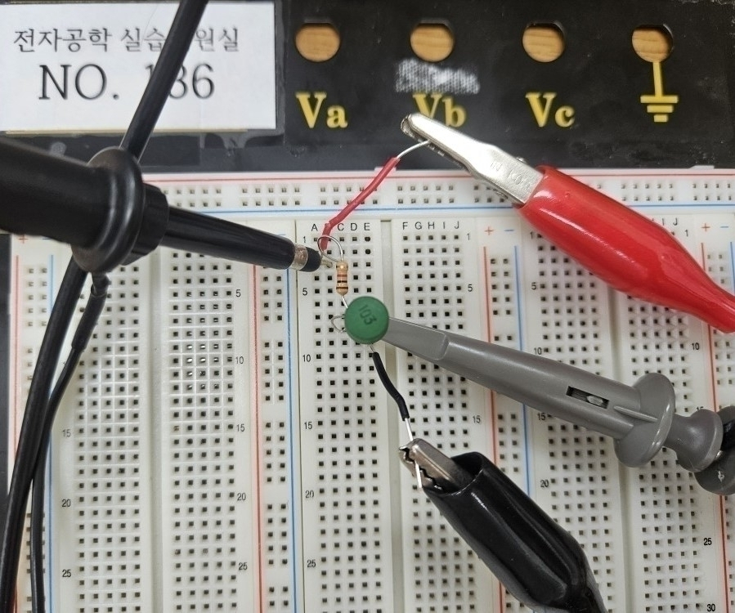
그림. 좌측부터 각각 RC직렬회로도, RC직렬회로, RL직렬회로도, RL회로

1) 위의 RC 회로에서 $V_{g}(t)=5cosωt, f=100kHz, R=1kΩ, C=0.1μF$라고 할 때, $I(t), V_{c}(t)$를 페이저를 이용하여 계산한다.
$$Z=R+\frac{1}{jwC}=1000-\frac{1000}{2π}jΩ≈1000-159.15jΩ$$
$|Z|=\sqrt{{1000}^{2}+{159.15}^{2}}≈1012.6, θ=\tan^{-1}(\frac{-159.15}{1000})≈-9°, Z≈1012.6∠-9°$
$$I(t)=\frac{V_{g}(t)}{Z}≈\frac{5∠0°}{1012.6∠-9°}=4.94×{10}^{-3}∠9°=4.94×{10}^{-3}cos(ωt+9°)A$$
$$V_{c}(t)=I(t)×Z_{c}≈4.94×{10}^{-3}×-159.15j=0.789∠-81°=0.786cos(ωt-81°)V$$

2) 위의 RC 회로에서 $V_{g}(t)=5cosωt, f=100kHz, C=0.1μF$라고 하고, 저항값을 100Ω, 510Ω, 1kΩ로 바꾸어가며 전압 파형을 측정한다. $V_{g}(t)$와 $V_{c}(t)$ 두 그래프에서의 시간차를 측정하면 0.9μs, 2.1μs, 2.2μs 로 늘어나고, 위상차를 계산하면 32.4°, 75.6°, 79.2° 로 늘어난다. 이는 임피던스의 위상각인 $θ=\tan^{-1}(-\frac{1}{wCL})$에서 저항의 크기가 늘어나면 위상각이 0에 가까워지고, 이에 따라 $V_{c}(t)=I(t)×Z_{c}$의 위상각이 -90$°$에 가까워지기 때문이다. 또한 $V_{c}(t)$ 그래프의 진폭은 3.6V, 1.36V, 0.8V로 줄어드는데, 이는 저항이 커지면 $I(t)=\frac{V_{g}(t)}{Z}$도 줄어들기에 $V_{c}(t)=I(t)×Z_{c}$의 진폭이 줄어드는 것으로 이해할 수 있다.

 |  | 100Ω | 510Ω | 1kΩ
파형 | 이론값 | 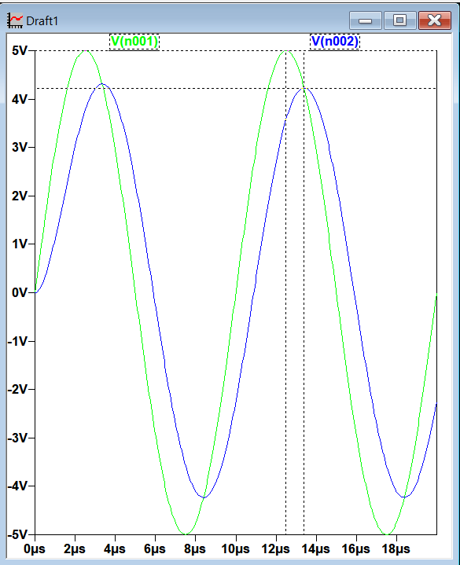 | 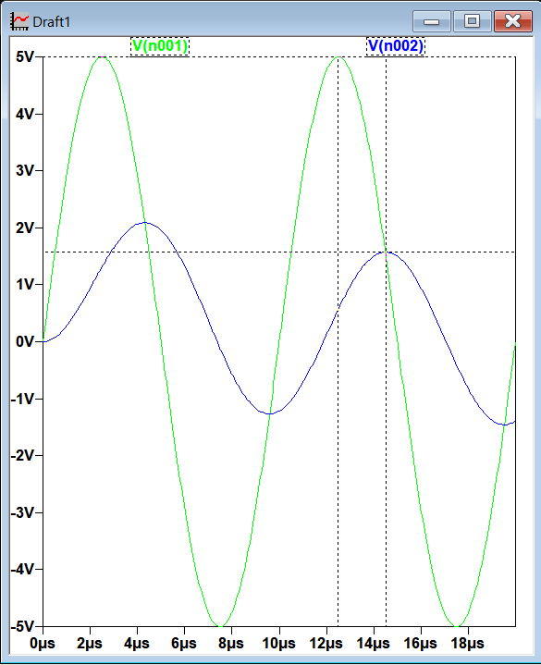 | 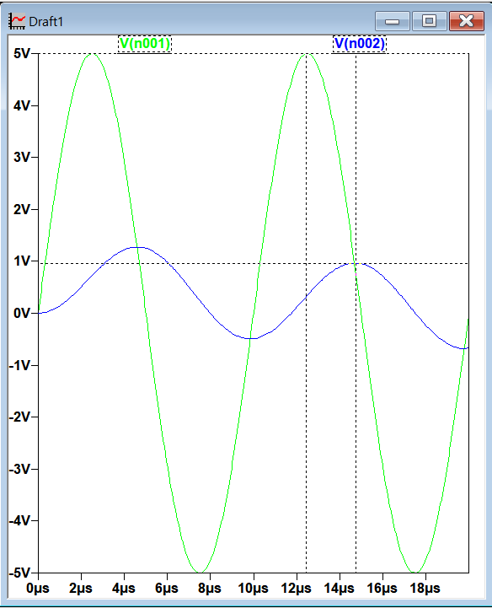
파형 | 측정값 | 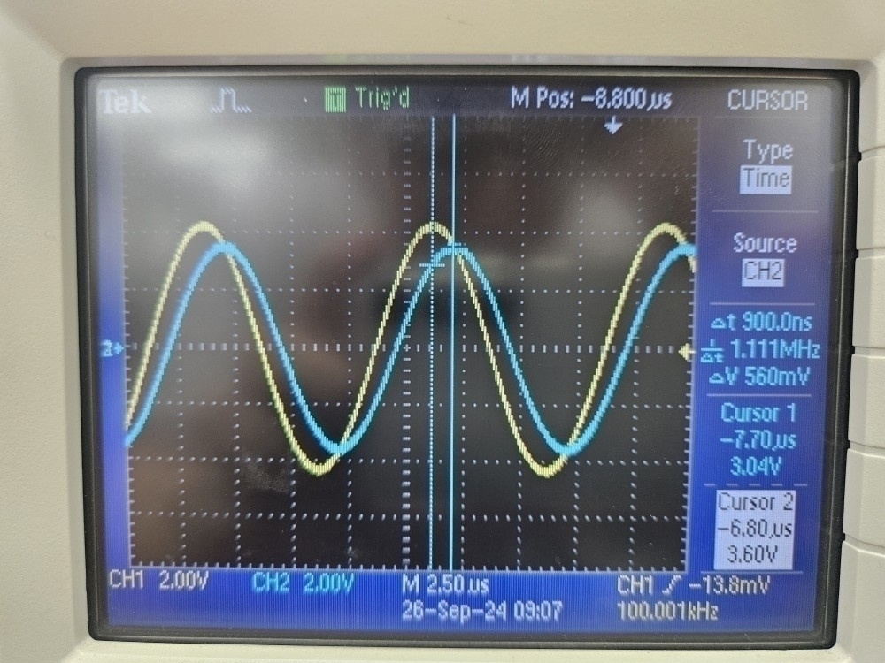 | 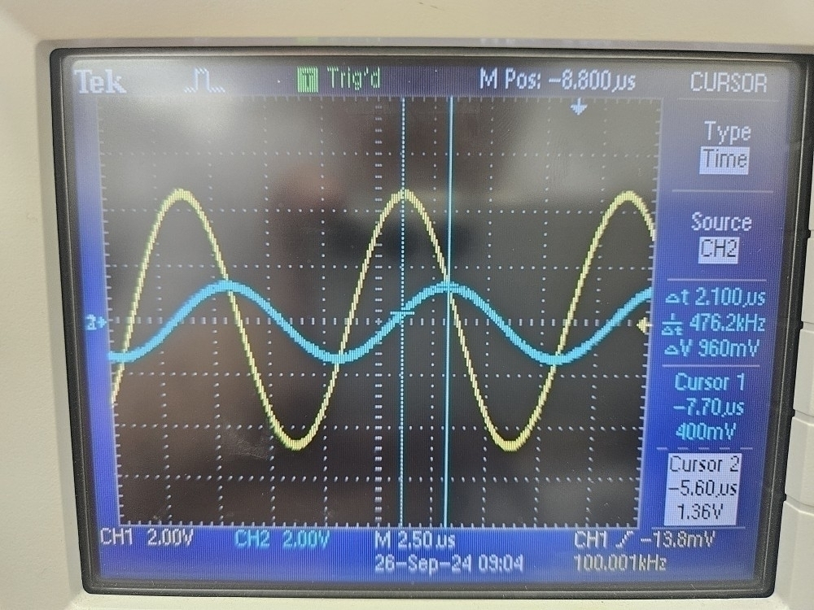 | 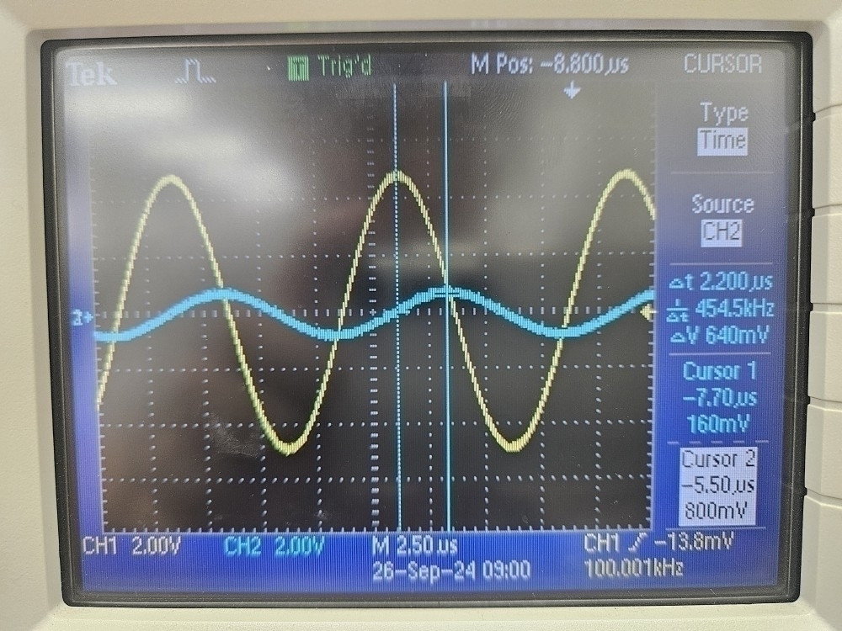
시간차 | 이론값 | 0.9μs | 2.035μs | 2.309μs
시간차 | 측정값 | 0.9μs | 2.1μs | 2.2μs
시간차 | 오차 | 0% | 3.194% | 4.721%
위상차 | 이론값 | 32.4° | 73.26° | 83.124°
위상차 | 측정값 | 32.4° | 75.6° | 79.2°
위상차 | 오차 | 0% | 3.194% | 4.721%
진폭 | 이론값 | 4.228V | 1.572V | 0.963V
진폭 | 측정값 | 3.6V | 1.36V | 0.8V
진폭 | 오차 | 14.853% | 13.486% | 16.926%

3) 위의 RC 회로에서 $V_{g}(t)=5cosωt, R=1kΩ, C=0.1μF$라고 하고, 진동수를 10kHz, 50kHz, 100kHz로 바꾸어가며 전압 파형을 측정한다. $V_{g}(t)$와 $V_{c}(t)$ 두 그래프에서의 시간차를 측정하면 10μs, 4μs, 2.2μs로 줄어들고, 위상차를 계산하면 36°, 72°, 79.2°로 늘어난다. 이는 임피던스의 위상각인 $θ=\tan^{-1}(-\frac{1}{wCL})$에서 주파수의 크기가 늘어나면 위상각이 0에 가까워지고, 이에 따라 $V_{c}(t)=I(t)×Z_{c}$의 위상각이 -90$°$에 가까워지기 때문이다. 또한 $V_{c}(t)$ 그래프의 진폭은 4.08V, 1.52V, 0.8V로 줄어드는데, 이는 주파수가 커지면 $I(t)=\frac{V_{g}(t)}{Z}$도 줄어들기에 $V_{c}(t)=I(t)×Z_{c}$의 진폭이 줄어드는 것으로 이해할 수 있다.

 |  | 10kHz | 50kHz | 100kHz
파형 | 이론값 | 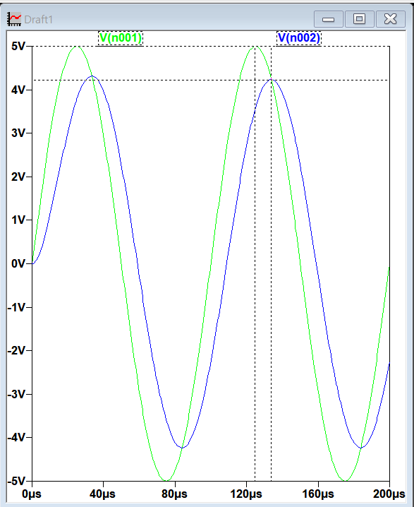 | 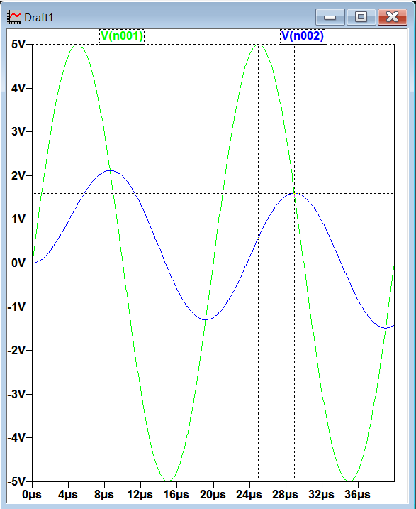 | 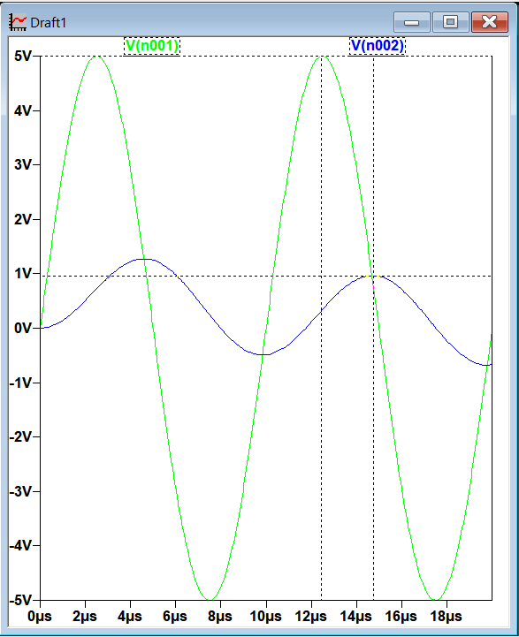
파형 | 측정값 | 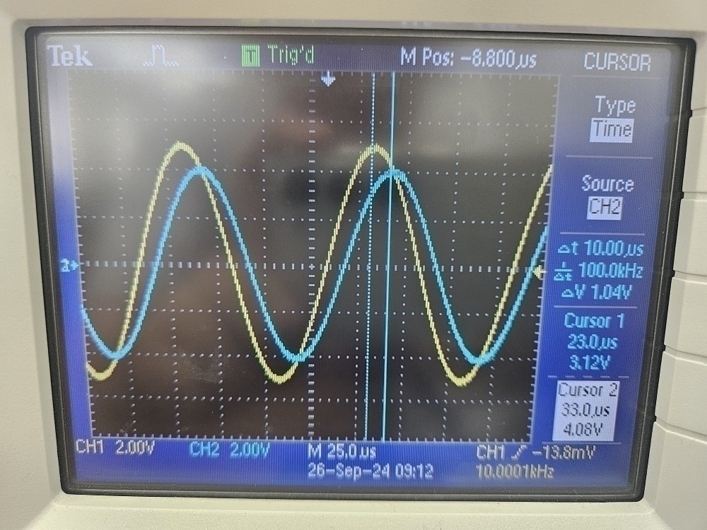 | 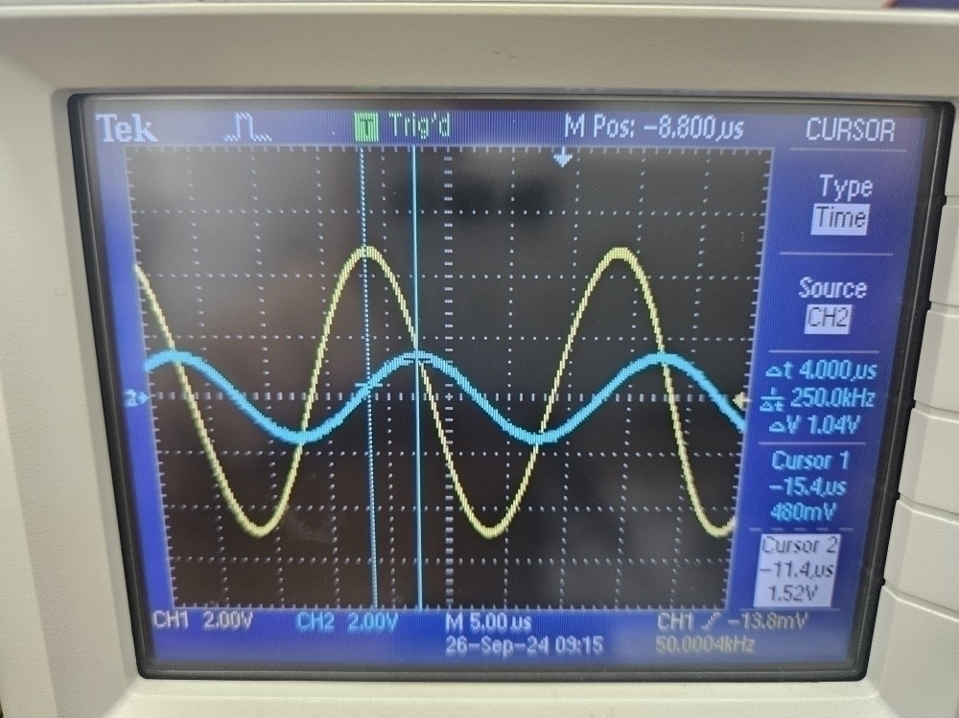
시간차 | 이론값 | 9.073μs | 3.992μs | 2.309μs
시간차 | 측정값 | 10μs | 4μs | 2.2μs
시간차 | 오차 | 10.217% | 0.2% | 4.721%
위상차 | 이론값 | 32.663° | 71.856° | 83.124°
위상차 | 측정값 | 36° | 72° | 79.2°
위상차 | 오차 | 10.217% | 0.2% | 4.721%
진폭 | 이론값 | 4.228V | 1.596V | 0.963V
진폭 | 측정값 | 4.08V | 1.52V | 0.8V
진폭 | 오차 | 3.5% | 4.762% | 16.926%

4) 위의 RL 회로에서 $V_{g}(t)=5cosωt, f=100kHz, R=1kΩ, L=0.1mH$라고 하고, 진동수를 10kHz, 20kHz, 40kHz로 바꾸어가며 전압 파형을 측정한다. $V_{g}(t)$와 $V_{c}(t)$ 두 그래프에서의 시간차를 측정하면 16μs, 5.2μs, 1.4μs 로 줄어들고, 위상차를 계산하면 57.6°, 37.44°, 22.55°로 줄어든다. 이는 임피던스의 위상각인 $θ=\tan^{-1}(\frac{wL}{R})$에서 주파수의 크기가 늘어나면 위상각이 0에 가까워지고, 이에 따라 $V_{c}(t)=I(t)×Z_{c}$의 위상각이 -90$°$에 가까워지기 때문이다. 또한 $V_{c}(t)$ 그래프의 진폭은 2.64V, 3.92V, 4.64V로 늘어나는데, 이는 주파수가 커지면 $I(t)=\frac{V_{g}(t)}{Z}$도 커지기에 $V_{c}(t)=I(t)×Z_{c}$ 의 진폭이 커지는 것으로 이해할 수 있다.

 |  | 10kHz | 20kHz | 40kHz
파형 | 이론값 | 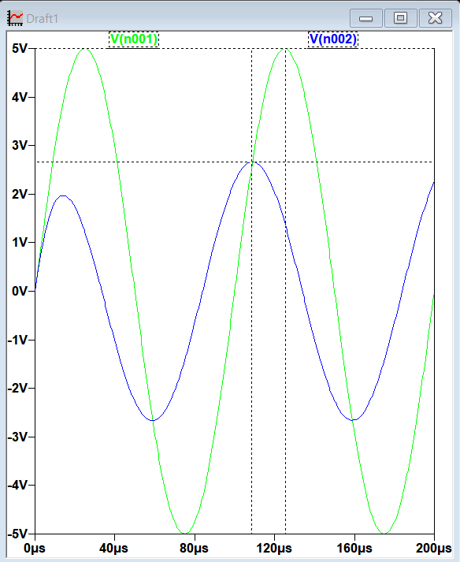 | 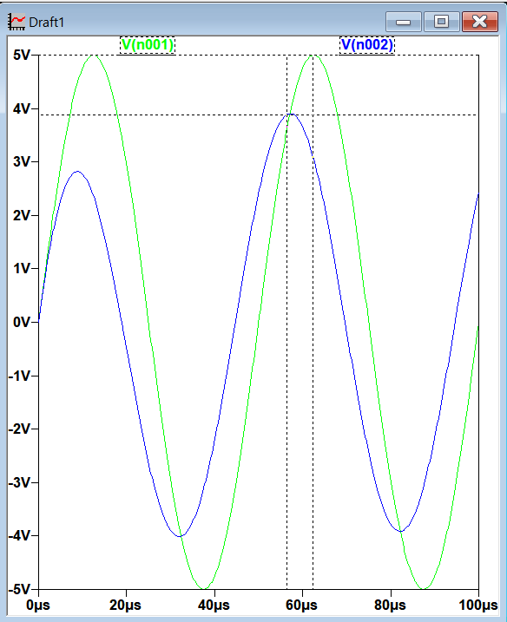 | 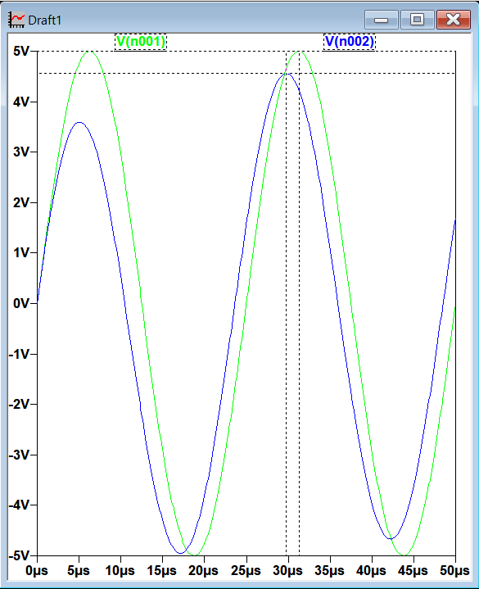
파형 | 측정값 | 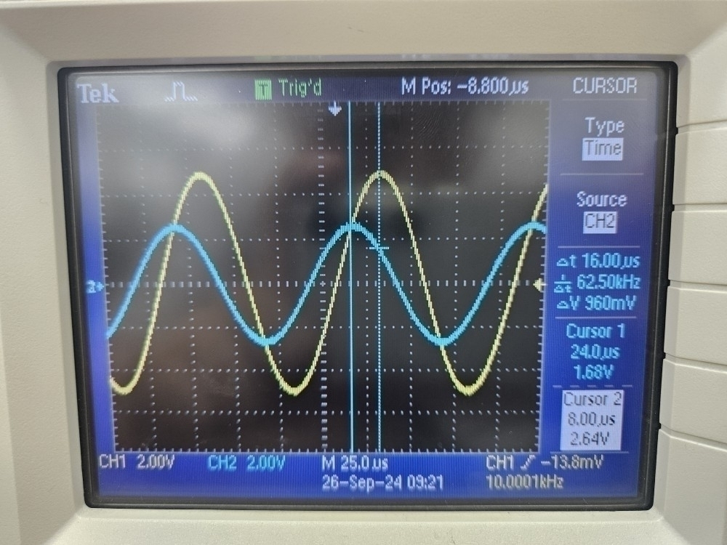 | 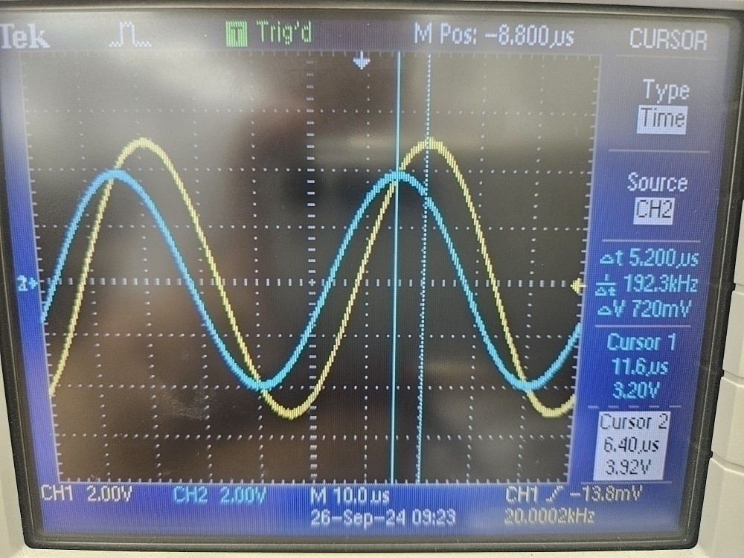 | 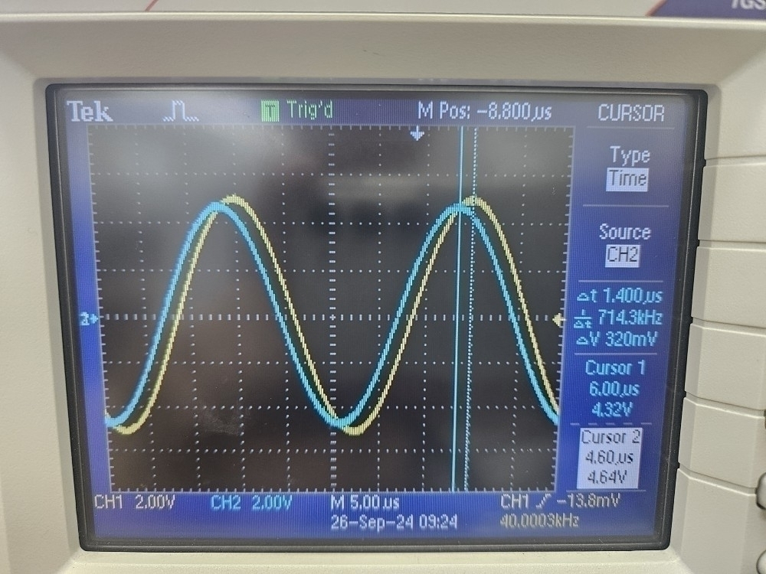
시간차 | 이론값 | 16.973μs | 5.917μs | 1.566μs
시간차 | 측정값 | 16μs | 5.2μs | 1.4μs
시간차 | 오차 | 5.733% | 12.118% | 10.6%
위상차 | 이론값 | 61.103° | 42.602° | 22.55°
위상차 | 측정값 | 57.6° | 37.44° | 20.16°
위상차 | 오차 | 5.733% | 12.118% | 10.6%
진폭 | 이론값 | 2.659V | 3.887V | 4.558V
진폭 | 측정값 | 2.64V | 3.92V | 4.64V
진폭 | 오차 | 0.716% | 0.849% | 1.799%

3. Conclusion and Discussion
이번 실험에서는 정현파 정상 상태에서의 RC 회로 및 RL 회로의 동작을 분석한다. RC 회로에서 정현파 입력 신호에 대해 저항값을 증가시키니 위상차는 32.4°, 75.6°, 79.2° 로 늘어나고, 진폭은 3.6V, 1.36V, 0.8V로 줄어든다. 고정된 저항값에 주파수를 증가시키니 위상차는 36°, 72°, 79.2°로 늘어나고, 진폭은 4.08V, 1.52V, 0.8V로 줄어든다. 마지막으로는 RL 회로를 구성하고 정현파 입력 신호에 대해 주파수의 값을 증가시키니 위상차는 57.6°, 37.44°, 22.55°로 줄어들고 진폭은 2.64V, 3.92V, 4.64V로 늘어난다. 세 가지 실험 모두 이론값과 비교하면 오차범위가 크지 않고 잘 일치하는 것을 알 수 있다.

